**BÀI KIỂM TRA TƯ CÁCH (lần 1)**

**HỌC PHẦN:** *Phát triển ứng dụng mã nguồn mở*

**Đề tài:** Xây dựng webside quảng bá du lịch Việt Nam ứng dụng mã nguồn mở Wordpress

**NỘI DUNG**

*Tìm hiểu về plugin và cách sử dụng của nó trong WordPress.*

# Tìm hiểu chung

Trước khi tìm hiểu về plugin cũng như cách sử dụng của nó chúng ta cần biết một cách tổng quan nhất về WordPress vì plugin là một trong những thành phần quan trọng trong WordPress.

WordPress là một phần mềm máy tính, nó được xem như một mã nguồn mở sử dụng ngôn ngữ lập trình website PHP. WordPress được sử dụng lần đầu vào những năm 2003, do Matt Mullenweg và Mike Little đồng phát triển.

Chi tiết hơn WordPress là một dạng CMS (tham khảo CMS là gì để hiểu hơn về CMS) được xây dựng từ ngôn ngữ lập trình PHP và sử dụng hệ quản trị CSDL MySQL để lưu trữ. Một mã nguồn mở và được sử dụng hoàn toàn miễn phí để làm blog, trang web cá nhân hoặc bất cứ gì mà bạn thích ở thời điểm mà nó được sinh ra. Tuy nhiên vào thời điểm hiện tại thì hầu hết các trang web lớn trên thế giới cũng đều sử dụng mã nguồn mở WordPress bởi tính năng tiện lợi, tốt cho SEO và rất dễ sử dụng.

Trước khi mua tên miền và host để có được một webside hoàn chỉnh và đưa nó lên môi trường internet sau khi đã hoàn thiện webside chúng ta có thể sử dụng localhost để thực hiện webside đó. Đối với yêu cầu cơ bản của một webside WordPress thì localhost hoàn toàn đáp ứng được.

# Tìm hiểu về plugin

## 1.1 Khái niệm

Plugin là được hiểu là một công cụ hỗ trợ cho sự phát triển website của WordPress. Mỗi một loại plugin sẽ có một công cụ cũng như chức năng riêng, nó giống như một hỗ trợ tính năng cho website cài đặt với WordPress.

Plugin là những thành phần mở rộng nhỏ, được lập trình riêng dựa trên các API và những hàm mở có sẵn của WordPress. Mỗi một plugin được cài đặt thêm để tạo ra một tính năng nào đó mà WordPress không có.

Plugin là một phần mềm do hãng thứ 3 tạo ra (theo tiêu chuẩn công nghệ thông tin) nhằm giúp cho người sử dụng có thể tạo được một số hiệu ứng, một số tinh chỉnh đặc biệt.

## 1.2 Cách cài đặt plugin

Tải trực tiếp từ webside *wordpress.org/plugins/* hoặc có thể tải trực tiếp khi sử dụng CMS WordPress

*Minh họa:*

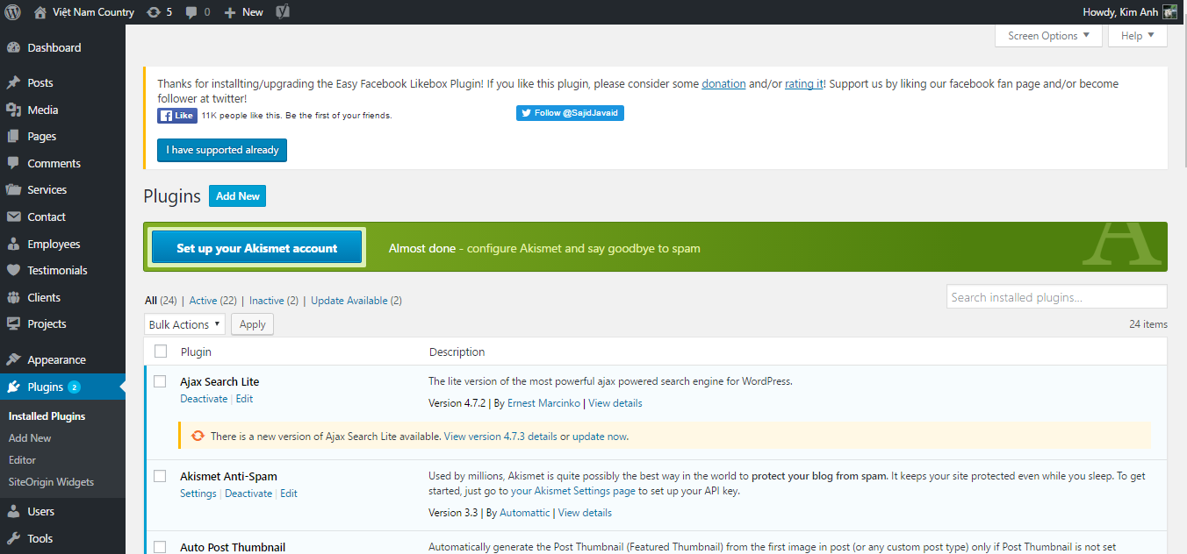

Đây là tab Plugin trong trang Dashboad của WordPress. Để cài đặt mới một plugin chúng ta click vào **Add New**

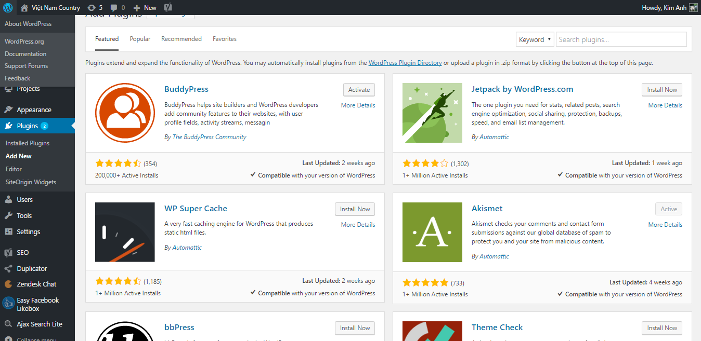

Hệ thống sẽ tự động hiện các thành phần plugin đó ra và chúng ta chỉ cần lựa chọn.

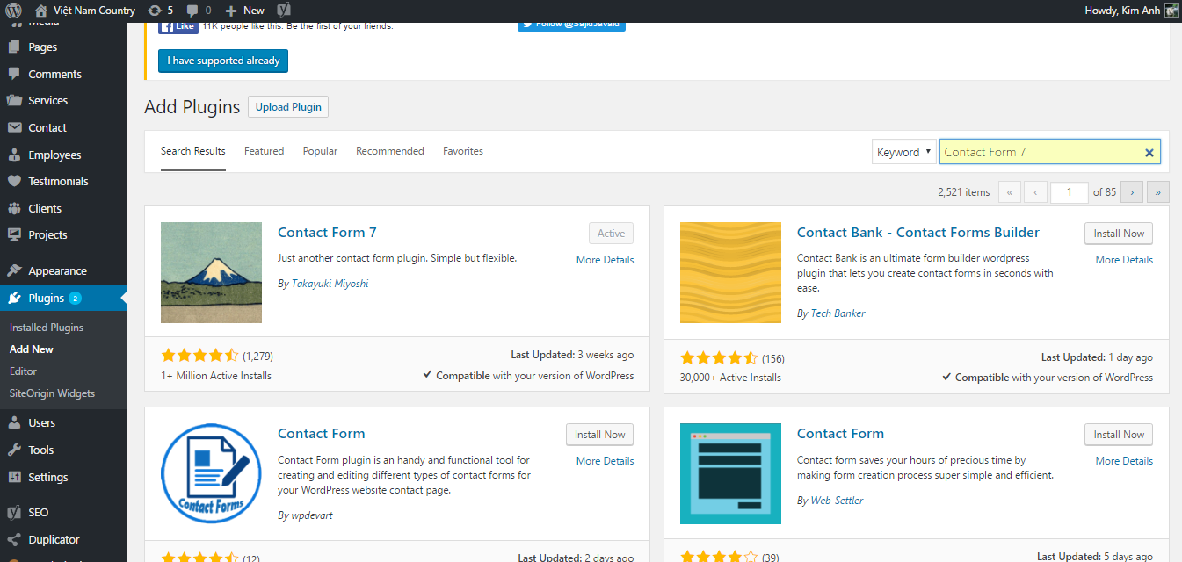

Giả sử chúng ta tìm kiếm và cài đặt Plugin Contact Form 7

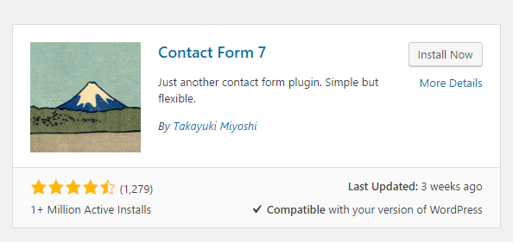

Để cài đặt nó chúng ta tiếp tục click **Install Now**

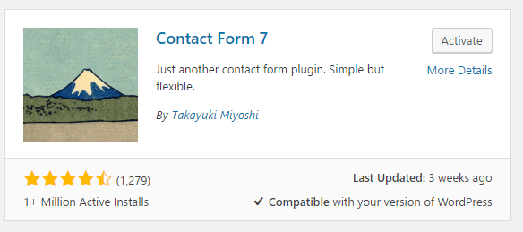

Sau khi đã cài đặt chúng ta có thể **Activate** nó.Vậy là chúng ta đã có thể sử dụng Plugin này rồi.

## 1.3 Cách tìm hiểu một plugin

Trước khi sử dụng plugin thì chúng ta cần phải hiểu chức năng của plugin đó là gì. Xác định được tiện ích cũng như tác dụng của nó đối với trang web.

Toàn bộ thông tin về plugin được trình bày chi tiết trong phần **More Detail** của mỗi plugin.

Ở trong trang thông tin, chúng ta sẽ thấy rất nhiều thông tin về nó như mô tả (Description), cách cài đặt & sử dụng (Installation), hỏi đáp các câu hỏi thông dụng (FAQ), hình ảnh về plugin (Screenshots), lịch sử cập nhật (Changelog), thống kê (Stats), gửi hỗ trợ (Support), đánh giá (Reviews) và nhà phát triển (Developers).

*Minh họa*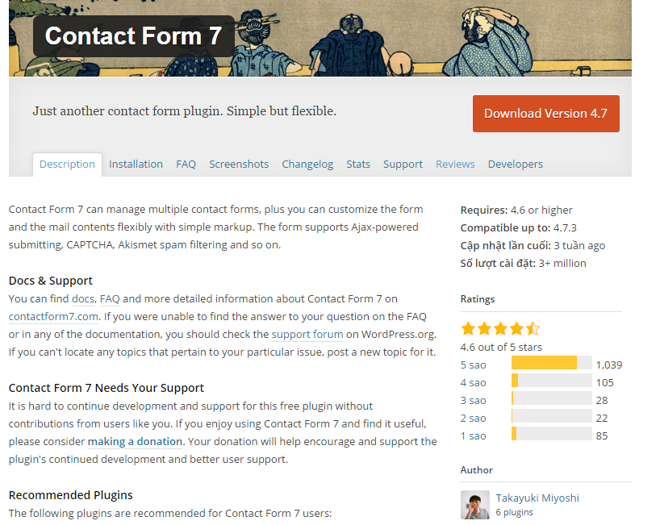

Với Plugin **Contact Form 7** thì hiểu một cách cơ bản là nó có thể quản lý nhiều mẫu liên hệ, thêm nữa chúng ta có thể tùy chỉnh biểu mẫu và nội dung thư một cách linh hoạt với những đánh dấu đơn giản. Biểu mẫu còn hỗ trợ trình gửi Ajax, CAPTCHA, lọc Akismet spam….

Sau khi hiểu được chức năng của nó chúng ta sẽ tùy chỉnh tùy theo nhu cầu của mình.

## 1.4 Cách tùy chỉnh một plugin

Mỗi một Plugin đa phần sẽ cung cấp một khu vực tùy chỉnh để bạn thiết lập các tùy chọn, chỉ có một vài chỉ cần kích hoạt lên là chạy nên sẽ không có phần này nhưng đa phần là có.

*Minh họa*

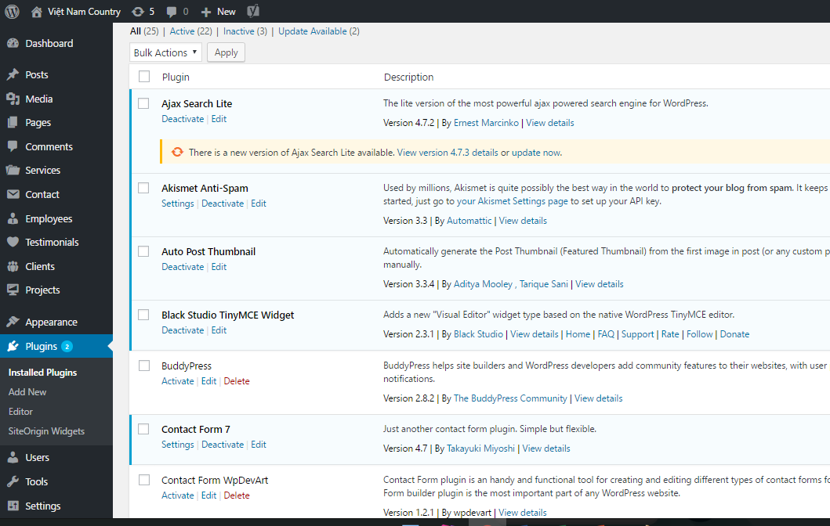

Chúng ta sẽ tùy chỉnh Plugin Contact form 7 bằng cách click vào setting để thiết lập

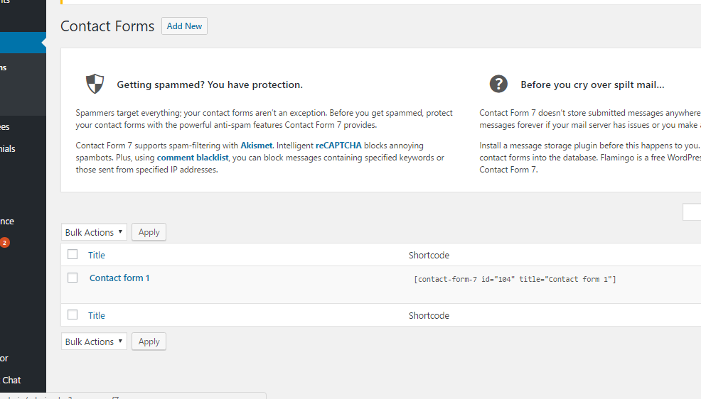

**Add new** một contact

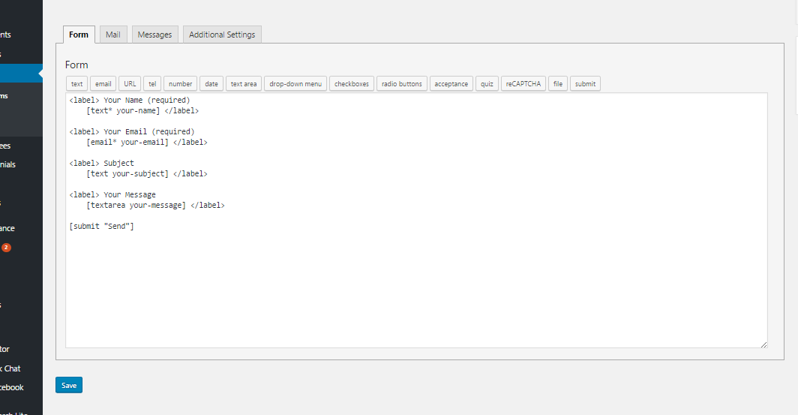

Bây giờ thì chúng ta sẽ tùy chỉnh contact theo nhu cầu của mình. Sau khi tùy chỉnh xong thì Save để các thay đổi có hiệu lực.